桃園市中壢區公所-防災友善企業夥伴
量能盤點同意書
本公司同意與桃園市中壢區公所成為防災友善企業夥伴，如公所因應天然災害需緊急購置災民所需物資，本公司將依公所所需物資種類及數量迅速運至指定地點。
本公司防災物資量能盤點清單如下：
編號 | 品名規格(下列品項可自行增減) | 數量 | 單價 | 備 註
1 | 白米
2 | 營養口糧
3 | 泡麵
4 | 麵包
5 | 便當
6 | 麵筋罐頭
7 | 醬瓜罐頭
8 | 鮪魚罐頭
9 | 燒鰻罐頭
10 | 八寶粥
11 | 橄欖油
12 | 醬油
13 | 餅乾
14 | 奶粉(大人、小孩、嬰兒)
編號 | 品名規格(下列品項可自行增減) | 數量 | 單價 | 備 註
15 | 燕麥片
16 | 寶寶粥
17 | 礦泉水(600cc)箱
廠 商： (請用印)發票章即可
統一編號：
負 責 人：
聯 絡 人：
電 話：
傳 真：
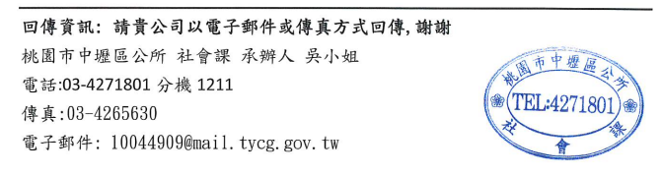
地 址：

